**BỘ GIÁO DỤC VÀ ĐÀO TẠO**

**TRƯỜNG ĐẠI HỌC CÔNG NGHỆ ĐÔNG Á**

**KHOA: CÔNG NGHỆ THÔNG TIN**



**BÀI TẬP LỚN**

**HỌC PHẦN: LẬP TRÌNH HƯỚNG ĐỐI TƯỢNG VỚI JAVA**

**TÊN ĐỀ TÀI: QUẢN LÝ QUÁN CAFEE AQUARIA**

|  |  |  |
| --- | --- | --- |
| **Sinh viên thực hiện** | **Lớp** | **Khóa** |
| **Nguyễn Thị Phương Châm** | **DC.CNTT.12.10.9** | **K12** |
| **Trần Đăng Khoa** | **DC.CNTT.12.10.9** | **K12** |
| **Hoàng Văn Quân** | **DC.CNTT.12.10.9** | **K12** |

**Bắc Ninh, năm 2023……**

**TRƯỜNG ĐẠI HỌC CÔNG NGHỆ ĐÔNG Á**

**KHOA: CÔNG NGHỆ THÔNG TIN**

**BÀI TẬP LỚN**

**Nhóm: 16**

**TÊN ĐỀ TÀI: QUẢN LÝ QUÁN CAFEE AQUARIA**

|  |  |  |  |  |
| --- | --- | --- | --- | --- |
| **STT** | **Sinh viên thực hiện** | **Mã sinh viên** | **Điểm bằng số** | **Điểm bằng chữ** |
| **1** | **Nguyễn Thị Phương Châm** | **20212494** |  |  |
| **2** | **Trần Đăng Khoa** | **20212609** |  |  |
| **3** | **Hoàng Văn Quân** | **20212618** |  |  |

|  |  |
| --- | --- |
| **CÁN BỘ CHẤM 1**  *(Ký và ghi rõ họ tên)* | **CÁN BỘ CHẤM 2**  *(Ký và ghi rõ họ tên)* |

**Mục lục**

Chương 1: Tổng quan về đề tài 2

1.1 Giới thiệu đề tài. 2

1.2 Bảng phân công công việc 3

Chương 2: PHÂN TÍCH HỆ THỐNG 4

2.1 Khảo sát thực trạng. 4

2.2 Xác định yêu cầu hệ thống 10

CHƯƠNG 3: THIẾT KẾ HỆ THỐNG 12

3.1 Biểu đồ ca sử dụng (use case) 12

1. Biểu đồ use case tổng quát. 12

2. Phân rã use case quản lý sản phẩm 13

3. Phân rã use case Quản lý hóa đơn. 14

4. Phân rã use case Quản lý kho. 15

5. Biểu đồ use case Quản lý khách hàng 16

6. Biểu đồ use case Quản lý nhân viên 17

**3.2** **Biểu đồ lớp** 18

3.3 Sơ đồ mối quan hệ thực thể (ERD) 19

Chương 4: CÀI ĐẶT, KIỂM THỬ 20

7. Form Show Table Info 23

KẾT LUẬN 24

Kết quả đạt được 24

Hướng phát triển 24

TÀI LIỆU THAM KHẢO 25

# Chương 1: Tổng quan về đề tài

## Giới thiệu đề tài.

Quản lý quán Cafe dùng để lưu trữ thông tin thanh toán, thông tin sản phẩm đã được bán ra hàng ngày, kiểm soát doanh thu, tra cứu thông tin hóa đơn... Về chức năng người dùng được chia làm 3 loại: người quản lí, nhân viên, khách hàng.

Người quản lý:

- Có thể truy cập xem thông tin tài khoản đã có hiện tại trên hệ thông.

- Thêm sửa xóa thông tin tài khoản.

- Có thể xem doanh thu hàng ngày.

- Có thể xem những lần order của nhân viên.

- Có thể xem hóa đơn đã thanh toán

- Quản lý các món ăn, nước uống có trong hệ thống.

Nhân Viên:

- Xuất hóa đơn khi thanh toán.

- Xem được trạng thái của các bàn hiện tại.

- Xuất hóa đơn

- Order món.

- Thêm món mới.

- Khi nhân viên kho nhập hàng, nhân viên kho phải cũng order như bình thường nhưng với số bàn là 000 để mặc định để biểu thị đây là liên order nhập hàng.

Khi khách hàng yêu cầu thanh toán, nhân viên xem thông tin bàn, click thanh toán bàn. Khi này trạng thái bàn sẽ quay lại trạng thái trống; hệ thống tự động xuất hóa đơn; thêm hóa đơn trên hệ thống. Người quản lí sẽ truy xuất được. Trước mỗi ca làm việc thì nhân viên phải đăng nhập bằng tài khoản của người quản lí tạo sẵn có lưu thông tin cơ bản: mã nhân viên, họ tên.

## 1.2 Bảng phân công công việc

|  |  |  |  |  |
| --- | --- | --- | --- | --- |
| STT | Họ và tên | Công Việc | | Ghi Chú |
| Nội dung | Hình thức |
| 1 | Hoàng Văn Quân | Thiết kế giao diện | Kéo thả trên Netbean |  |
| 2 | Hoàng Văn Quân | Thiết kế cơ sở dữ liệu | Thực hiện trên Mysql |  |
| 4 | Hoàng Văn Quân | Code logic các sự kiện button và show dữ liệu | Thực hiện trên Neatbean |  |
| 5 | Trần Đăng Khoa | Thiết kế cơ sở dữ liệu | Thực hiện trên Mysql |  |
| 6 | Trần Đăng Khoa | Thêm dữ liệu | Thực hiện trên Mysql |  |
| 7 | Trần Đăng Khoa | Kết nối cơ sở dữ liệu với java | Thực hiện trên Neatbean |  |
| 8 | Nguyễn Thị Phương Châm | Tìm kiếm dữ liệu, phân tích đặc tả | Tóm tắt và làm thành bản word đi in |  |
| 9 | Nguyễn Thị Phương Châm | Thực hiện thiết kế phiếu phỏng vấn | Tóm tắt và làm thành bản word đi in |  |
| 10 | Nguyễn Thị Phương Châm | Chụp ảnh demo | Tóm tắt và làm thành bản word đi in |  |

# Chương 2: PHÂN TÍCH HỆ THỐNG

## 2.1 Khảo sát thực trạng.

a. Đối tượng khảo sát:

* Nhân viên văn phòng
* Sinh viên

b. Mẫu phiếu phỏng vấn:

|  |  |  |  |  |
| --- | --- | --- | --- | --- |
| **Kế hoạch phỏng vấn tổng quan hệ thống** hệ thống: Quản lý quán cafe Người lập: nhóm 1 Ngày lập: 05/2/2023 | | | | |
| STT | Chủ đề | Yêu cầu | Ngày bắt đầu | Ngày kết thúc |
| 1 | Quản lý  Nhân viên. | Hiểu được quá trình quản lý và tổ chức phân công việc cho nhân viên. | 05/10/2023 | 09/10/2023 |
| 2 | Quản lý quy trình  xuất nhập hàng. | Nắm bắt được quá trình nhập số liệu và xuất hóa đơn. | 05/2/2023 | 05/2/2023 |
| 3 | Quản lý thu chi số sách. | Hiểu rõ về quá trình nhập xuất dữ liệu hóa đơn bán hàng, tổng kết thu chi. | 05/2/2023 | 05/2/2023 |
| 4 | Quản lý quy trình xử lý sự cố trong quá trình bán hàng. | Nắm vững được cách giải quyết sự cố xảy ra trong quá trình bán hàng. | 05/2/2023 | 05/2/2023 |

c. Các bảng mẫu phiếu phỏng vấn

1.1 Kế hoạch phỏng vấn và phiếu phỏng vấn thứ 1:

|  |  |  |
| --- | --- | --- |
| Kế hoạch phỏng vấn | | |
| Người được hỏi: | | Người phỏng vấn: Nguyễn Thị Phương Châm |
| Địa chỉ | 49/562 Láng Hạ-Hà Nội | Thời gian hẹn: 07/02/2023  Thời điểm bắt đầu :9h sáng  Thời gian kết thức :9h45’ sáng |
| Đối tượng | Là quản lý quán café: hiểu rõ quá trình phân công tổ chức nhân viên | Các yêu cầu đòi hỏi:  + Vai trò: là người hỏi, người phỏng vấn.  + Vị trí: trưởng nhóm thu thập thông tin PTTKHT.  + Trình độ: sinh viên khoa CNTT.  + Kinh nghiệm: 2 năm theo học tại trường. |
| Chương trình | + Giới thiệu.  + Tổng quan về dự án.  Tổng quan về phỏng vấn: chủ đề đề cập.  + Chủ đề 1: Câu hỏi và trả lời.  + Chủ đề 2: Câu hỏi và trả lời.  + Tổng hợp các nội dung chính.  + Ý kiến của người được hỏi.  + Kết thúc. | Ước lượng thời gian: 2 phút.  3 phút.  2 phút.  10 phút.  20 phút.  2 phút.  2 phút.  1 phút. |

|  |  |
| --- | --- |
| Phiếu phỏng vấn | |
| Dự án: Quản lý quán café | Tiểu dự án: quản lý nhân viên |
| Người được hỏi:  Câu hỏi:  Câu hỏi 1: Cơ cấu tổ chức nhân viên của quán như thế nào, có theo khuôn mẫu chung hay không? | Người hỏi:  Trả lời:  Có. Chúng tôi tổ chức quản lý nhân viên theo một cơ cấu gần như rất phổ biến hiện nay.tổ chức chia làm 4 bộ phận bộ cụ thể bao gồm bộ phận kế toán hay còn gọi là thu ngân, bộ phận phục vụ,bộ phận pha chế(đồng thời là bộ phận quản lí hàng hóa),bộ phận bảo vệ .làm việc theo ca. |
| ¬ Câu hỏi 2: Anh có quan tâm đến trình độ học vấn và chuyên môn của từng bộ phân nhân viên của mình không? | ¬ Có. Điều đó rất cần thiết nó giúp tôi quản lý một cách có hiệu quả hơn vì tưng bộ phận riêng biệt sẽ được quy định một trình độ nhất định ví dụ như bộ phận kế toán (thu ngân )khi được tuyển dụng phải có bằng hoặc chứng chỉ về ngành kế toán và có kinh ngiệm làm việc 1 năm các bộ phận khác cũng có những quy định riêng . |
| ¬ Câu hỏi 3: Vậy trong quá trình làm việc nếu nhân viên có công việc nào đó xin nghỉ đột xuất, anh sẽ xử lý như thế nào và người nhân viên đó có bị trừ lương hay không? | ¬ Vâng. Quán chúng tôi có đội ngũ nhân viên làm việc theo ca. Nếu xét thấy nhân viên đó cần nghỉ và lý do chính đáng thì chúng tôi sẽ linh động cho nhân viên của mình được nghĩ và sẽ liên hệ với ca làm việc khác cùng ngày đến bổ sung |
| ¬ Câu hỏi 4: Chế độ tiền lương và tiền thưởng của quán và chế độ đãi ngộ cho nhân viên như thế nào? | ¬ Vâng.đối với tưng bộ phận sẽ có một mức lương khác nhau, còn về tiền thưởng và chế độ mọt phần phụ thuộc vào doanh thu của quán và về thái độ làm việc của đội ngũ nhân viên mà chúng tôi sẽ đưa ra nhưng mức lương và thưởng khác nhau. |

1.2 Kế hoạc phỏng vấn thứ 2

|  |  |  |
| --- | --- | --- |
| Phiếu phỏng vấn | | |
| Người hỏi | | Người phỏng vấn |
| Địa chỉ | 49/562 Láng Hạ -Hà Nội | Thời gian hẹn: 10/2/20023  Thời gian bắt đầu: 9h sáng  Thời gian kết thúc: 9h45’ sáng |
| Đối tượng | * Hiểu và nắm rõ thông tin về quản lí hàng hóa. * Quá trình lưu sổ sách, nhập hàng | Các yêu cầu đòi hỏi:   * Vai trò: là người hỏi, người phỏng vấn. * Vị trí: thành viên thu thập thông tin PTTKHT. * Trình độ: sinh viên khoa CNTT. * Kinh nghiệm: 2 năm theo học tại trường |
| Chương trình | * Giới thiệu * Tổng quan về dự án. * Tổng quan về phỏng vấn: chủ đề đề cập * Chủ đề 1: Câu hỏi và trả lời. * Chủ đề 2: Câu hỏi và trả lời. * Tổng hợp các nội dung chính. * Ý kiến của người được hỏi. * Kết thúc. | Ước lượng thời gian:  2 phút.   1. phút.   2 phút.  10 phút.  20 phút.  2 phút.  2 phút.  1 phút. |

1.3 Kế hoạc phỏng vấn thứ 3

|  |  |
| --- | --- |
| Phiếu phỏng vấn | |
| Đồ án | Bộ phận |
| Người được phỏng vấn | Ngày 10/2/2023  Người phỏng vấn: Hoàng Văn Quân |
| Câu hỏi | Ghi chú |
| ¬ Câu hỏi 1: Menu đồ uống của quán có đa dang và phong phú để đáp ứng nhu cầu của khách hàng? | ¬ Trả lời:  Có. Ngoài phục vụ các loại đồ uống như:cà phê,nước ngọt…thì quán chúng tôi còn phục vụ các loại rượu , bia , cocktail và kem các loại theo nhu cầu khách hàng.Vì vậy chúng tôi tin rằng đủ sức đáp ứng tất cả nhu cầu khách hàng . |
| ¬ Câu hỏi 2: Ngoài công việc pha chế anh còn phụ trách nhiệm vụ gì nữa không? | ¬ Trả lời:  Vâng, tất nhiên rồi! Ngoài công việc pha chế tôi còn phải kiêm luôn việc xuất nhâp hàng hóa cho quầy bar, kiểm tra chất lượng hàng, rồi order các mặt hàng hết để quán bổ sung. |
| ¬ Câu hỏi 3: Anh có thể cho biết quá trình của các nhiệm vụ đó ra sao được không? | ¬ Trả lời:  Việc nhập xuất hàng: Khi các đại lý đem hàng vào quán tôi có nhiệm vụ kiểm hàng rồi ghi chép số lượng vào sổ và ngược lại. Việc order hàng: cuối ngày tôi thống kê lại tất cả hàng hóa xem mặt hàng nào hết thì order cho quán nhập vào. |

1.4 Thu thập hồ sơ biểu mẫu

-Hóa đơn thanh toán

|  |  |  |  |  |  |  |  |  |  |  |  |  |
| --- | --- | --- | --- | --- | --- | --- | --- | --- | --- | --- | --- | --- |
| HÓA ĐƠN THANH TOÁN  Ngày: ….  Giờ vào………………Giờ ra…………………………  Bàn:  Khách hàng: ……………...  Thu ngân: ………………………   |  |  |  |  | | --- | --- | --- | --- | | Tên hàng | Đơn giá | SL | TT | | matchaa | 50.000 | 1 | 50.000 | | Dâu tây lắc | 45.000 | 1 | 45.000 |   Tổng thành tiền: 95.000  Tiền khách trả: 100,000  Tiền thừa; 5,000  Thank you & have a nice day! |

Sơ đồ tổng quát:

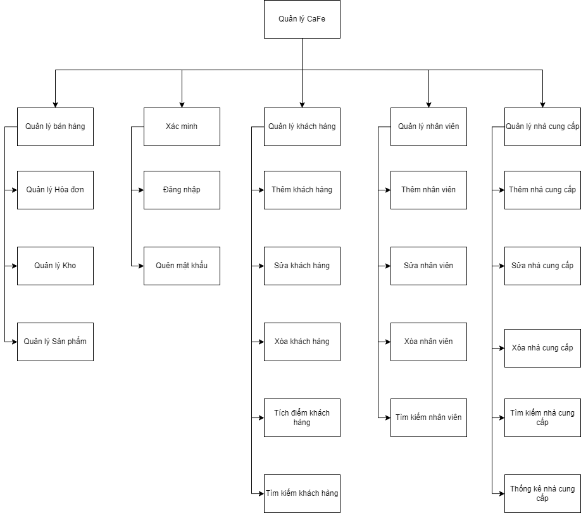

*Hình 1.1 Sơ đồ tổng quát Quản lý caffe*

## 2.2 Xác định yêu cầu hệ thống

- Yêu cầu chức năng

Yêu cầu nhập hàng: bộ phận pha chế dựa vào Menu của cửa hàng, từ đó sẽ yêu cầu mua các mặt hàng cần thiết. Hoặc khi hết các mặt hàng thì sẽ báo để cửa hàng nhập hàng về.

Kiểm tra hàng: hàng nhập về sẽ được bộ phận pha chế kiểm ta xem có đạt tiêu chuẩn về số lượng và chất lượng hay không. Nếu đạt thì nhập kho, ngược lại sẽ gửi thông báo phản hồi cho đại lí.

Nhập hàng vào kho: hàng được các đại lí chuyển đến sẽ được bộ phận pha chế tiếp nhận và bảo quản.

Tạo hoá đơn nhập: Dựa vào số hàng mà các đại lí cung cấp thì bộ phận pha chế sẽ viết hoá đơn nhập hàng cho các đại lí để các đại lí yêu cầu bộ phận kế toán thanh toán tiền hàng.

Lưu vào sổ nhập, xuất hàng: Hàng nhập về sẽ lưu vào sổ theo dõi hàng để tiện cho việc theo dõi hàng hóa

Viết phiếu chi: khi nhận được yêu cầu thanh toán tiền hàng cho các đại lí thì bộ phận kế toán sẽ xác nhận, thanh toán và viết phiếu chi.

Viết hoá đơn: nhận được yêu cầu thanh toán của khách, bộ phận kế toán sẽ tính tiền dựa vào phiếu yêu cầu mà khách đã yêu cầu.

Lưu vào sổ theo dõi hàng: hết một ngày, bộ phận pha chế sẽ kiểm tra để thống kê số hàng còn lại.Từ đó sẽ yêu cầu nhập hàng nếu cần thiết.

Xác định sự cố: khi xảy ra sự cố không mong muốn bộ phaanjquanr lý sẽ xác định tầm ngiêm trọng của sự cố để tiến hành lập biên bản xử lý.

Lập biên bản sự cố: Sau khi xác định sự cố ví dụ như vỡ cốc,hoặc làm hỏng đồ dùng của quán hay làm mất đồ của khách thì quản lí cửa hàng sẽ tiến hành lập biên bản.

Xử lí sự cố: Xem xét đối tượng gây ra sự cố thì sẽ tiến hành bồi thường cho khách nếu lỗi do cửa hàng hay yêu cầu khách bồi thường nếu lỗi do khách.

Nhập số liệu vào máy tính: sau khi nhận được phiếu oder của khách hàng nhân viên thu ngân sẽ tiến hành nhập liệu vào máy tính để in ra hóa đơn khi khach hàng yêu cầu thanh toán.

Xuất hóa đơn biên lai bán hàng: sau khi có yêu cầu thanh toán của khách hàng thu ngân sẽ tiến hành in hóa đơn giao cho bộ phận oder tính tiền

Lập báo cáo tổng kết doanh thu: chủ cửa hàng sẽ yêu cầu tổng kết tình hình kinh doanh của cửa hàng theo từng ngày, tùng tuần, từng tháng hoặc theo quý,năm,và bộ phận thu ngân có trách nhiêm tổng kết các số liệu đã có tiến hành lập báo cáo doanh thu.

**Quản lý sản phẩm**

− Thêm thông tin sản phẩm. Những sản phẩm được sản xuất từ các cơ sở sản xuất được nhập vào kho, mỗi sản phẩm được gắn các thông tin như: Mã sản phẩm, tên sản phẩm, mô tả về sản phẩm, thời gian bảo hành, số lượng hiện có. − Sửa thông tin sản phẩm. Các sản phẩm đã được thêm nếu phát hiện có sai xót hoặc cần thay đổi các thông tin trên sản phẩm, nhân viên nhập thông tin tiến hành sửa chữa những thông tin đã bịsai lệch.

− Xoá thông tin sản phẩm. Những sản phẩm nào không còn được yêu cầu, không được ưa chuộng bởi người tiêu dùng nữa sẽ bị xoá.

− Tìm kiếm. Tìm kiếm một hoặc nhiều sản phẩm có cùng thông tin tìm kiếm phục vụ cho việc lập hoá đơn, sửa và xoá thông tin một sản phẩm thuận tiện hơn

**. Quản lý bán hàng.**

− Thêm hoá đơn. Những sản phẩm được đại lý yêu cầu nếu còn đủ số lượng đáp ứng thì bộ phận bán hàng của công ty sẽ tiến hành lập một hoá đơn bán. Các thông tin trên hoá đơn gồm: Số hoá đơn, ngày lập hoá đơn, số hiệu đại lý, tên đại lý, điện thoại, địa chỉ, người lập hoá đơn, tổng số tiền cần thanh toán, đã thanh toán hay chưa, ghi chú và các thông tin về sản phẩm được bản gồm: Mã sản phẩm, tên sản phẩm, mô tả về sản phẩm, số lượng và đơn giá.

− Sửa thông tin hoá đơn. Các hoá đơn đã được thêm nếu phát hiện có sai xót hoặc cần thay đổi các thông tin trên hoá đơn, nhân viên lập hoá đơn tiến hành sửa chữa những thông tin đã bị sai lệch.

− Xoá hoá đơn. Những hoá đơn của các đại lý không còn giao dịch với công ty nữa hoặc những hoá đơn được đại lý yêu cầu huỷ thì nhân viên thuộc bộ phận bán hàng sẽ xoá hoá đơn đó.

− Tìm kiếm. Tìm kiếm hoá đơn phục vụ kiểm tra đối chiếu.

− In hoá đơn. In hoá đơn gửi đến các đại lý đang giao dịch với công ty để các đại lý biết các thông tin về sản phẩm mà mình yêu cầu và số tiền cần phãi thanh toán.

**Quản lý nhân viên.**

− Thêm thông tin nhân viên. Những nhân viên trúng tuyển vào hoá sẽ được lưu lại các thông tin để quản lý. Các thông tin về nhân viên gồm: Số hiệu người, họ tên, địa chỉ, điện thoại liên hệ, các mô tả khác.

− Sửa thông tin nhân viên. Các nhân viên đã được thêm nếu phát hiện có sai xót hoặc cần thay đổi các thông tin, nhân viên quản trịsẽ tiến hành sửa chữa những thông tin đã bị sai lệch.

− Xoá thông tin nhân viên. Những nhân viên nào hết hợp đồng lao động hoặc bịsa thải sẽ bị xoá thông tin.

− Tìm kiếm. Tìm kiếm một hoặc nhiều nhân viên có cùng thông tin tìm kiếm phục vụ cho việc lập phiếu chuyển, sửa và xoá thông tin một nhân viên thuận tiện hơn.

**Xác Minh.**

**-** Đăng nhập. Cần nhập các thông tin yêu cầu như số điện thoại hoặc gmail, mật khẩu …

**-** Quên mật khẩu. Xác minh lại thông tiên cá nhân và đặt mật khẩu mới.

# CHƯƠNG 3: THIẾT KẾ HỆ THỐNG

## Biểu đồ ca sử dụng (use case)

Biểu đồ use case tổng quát.

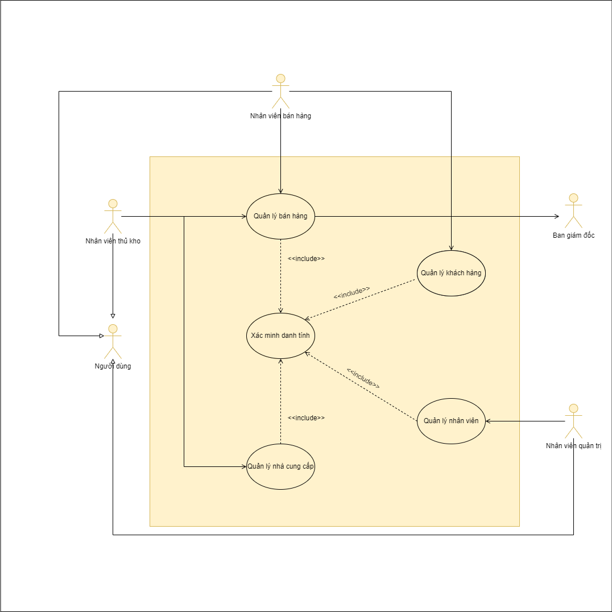

*Hình 1.2 Biểu đồ use tổng quát*

Phân rã use case quản lý sản phẩm

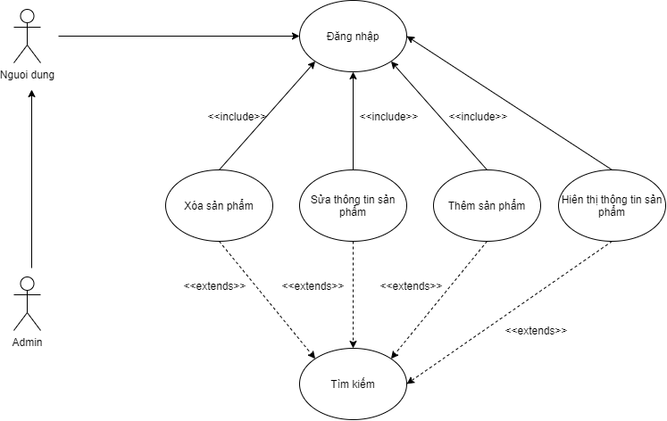

*Hình 2.1 Phân rã use case quan lý sản phẩm*

Phân rã use case Quản lý hóa đơn.

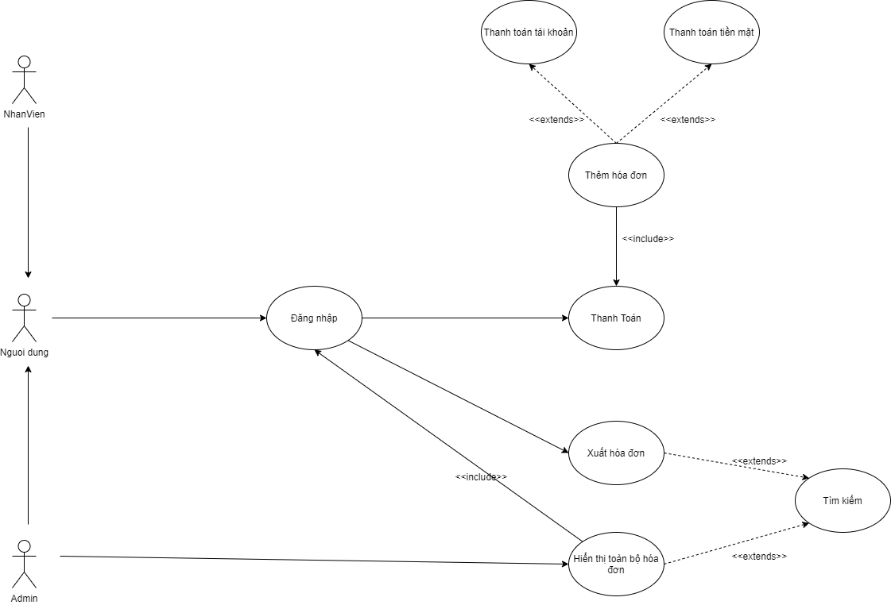

*Hình 2.2 Phân rã use case Quản lý hóa đơn*.

Phân rã use case Quản lý kho.

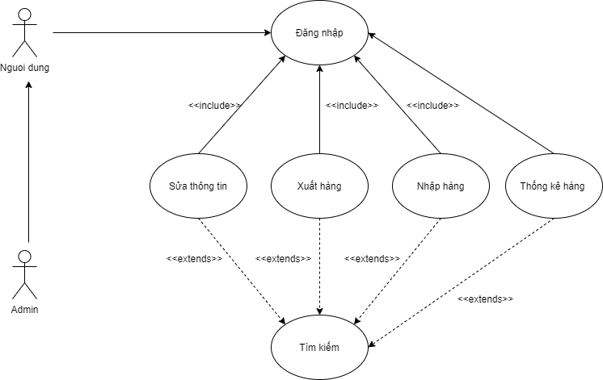

*Hình 2.3 Phân rã use case Quản lý kho.*

Biểu đồ use case Quản lý khách hàng

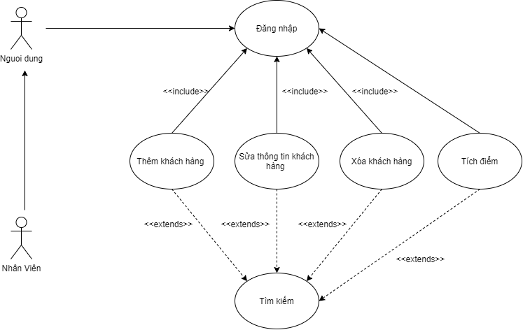

*Hình 3. Biểu đồ use case Quản lý khách hàng*

Biểu đồ use case Quản lý nhân viên

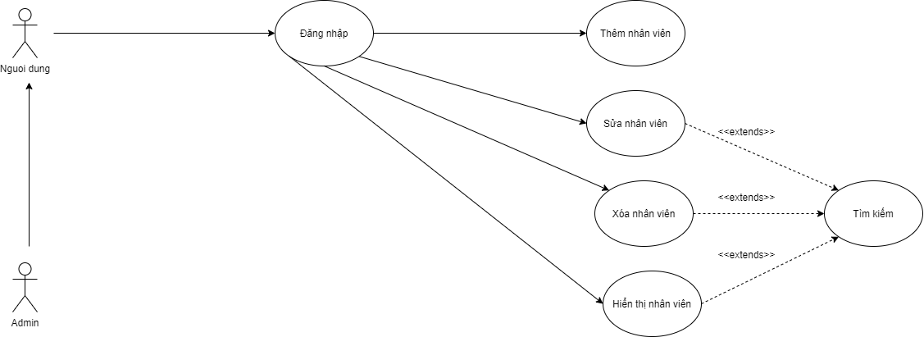

*Hình 4.Biểu đồ use case Quản lý nhân viên*

* 1. **Biểu đồ lớp**

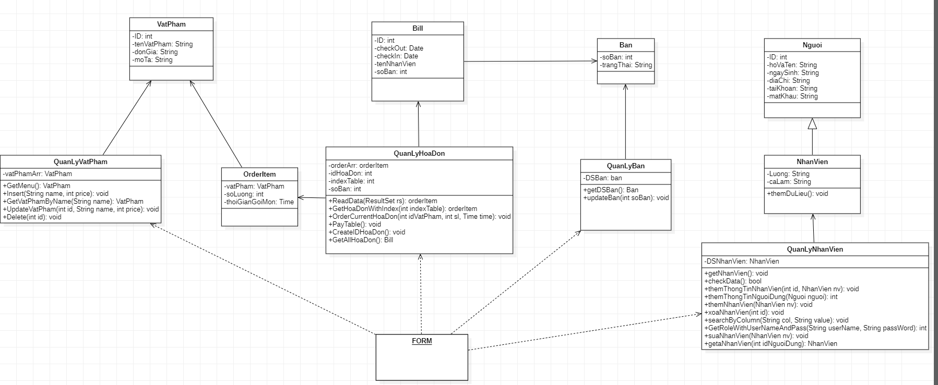

Biểu đồ lớp

## 3.3 Sơ đồ mối quan hệ thực thể (ERD)

*Hình 5.Sơ đồ ERD*

# Chương 4: CÀI ĐẶT, KIỂM THỬ

Chức Năng Đăng Nhập

* Form Đăng Nhập

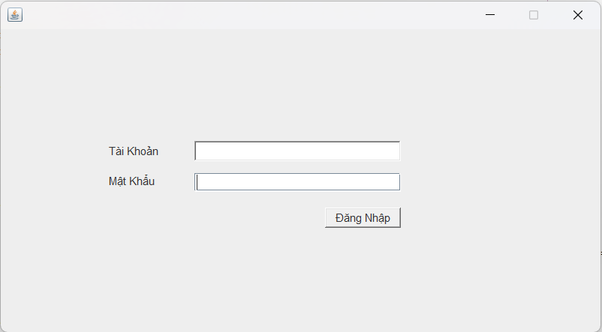

Mess Khi đăng nhập sai

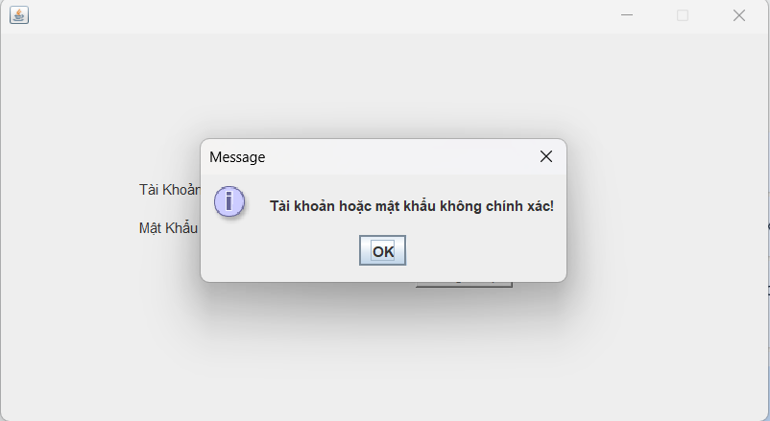

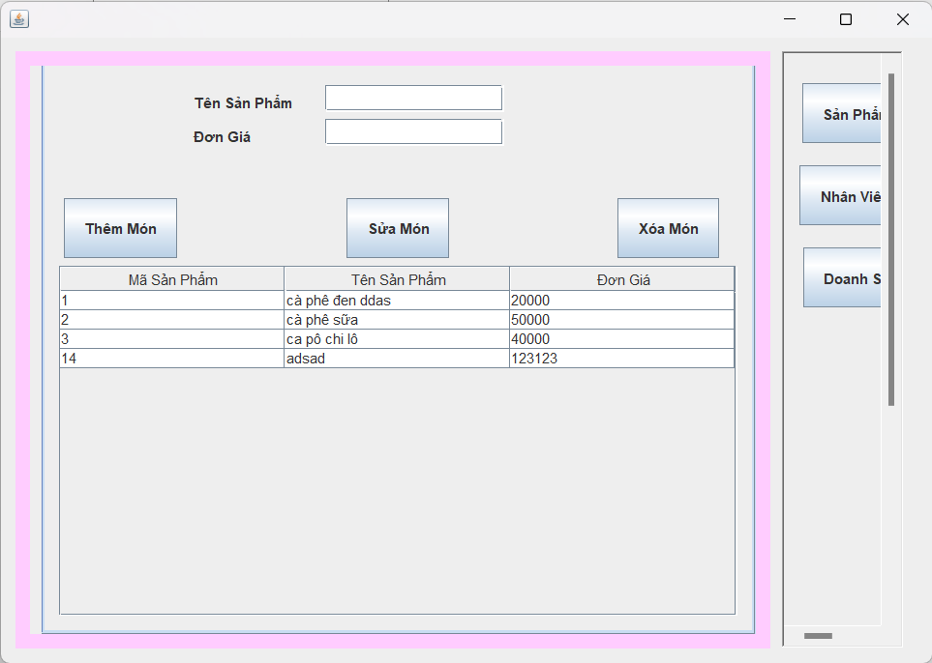Form HomeAdminFrame show Sản Phẩm

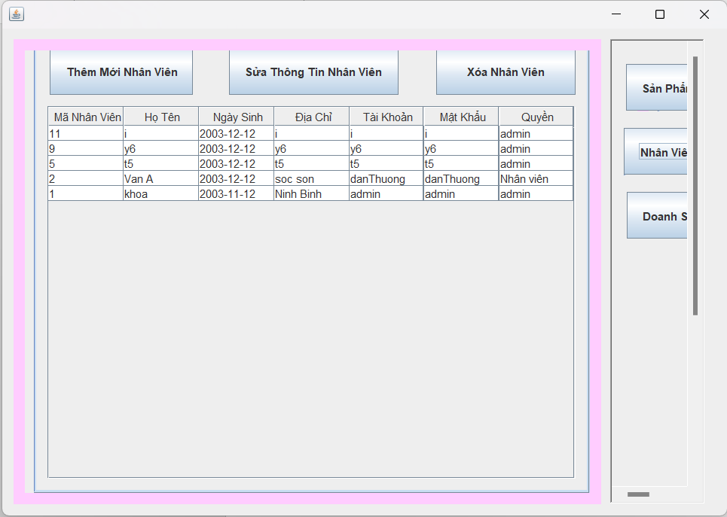

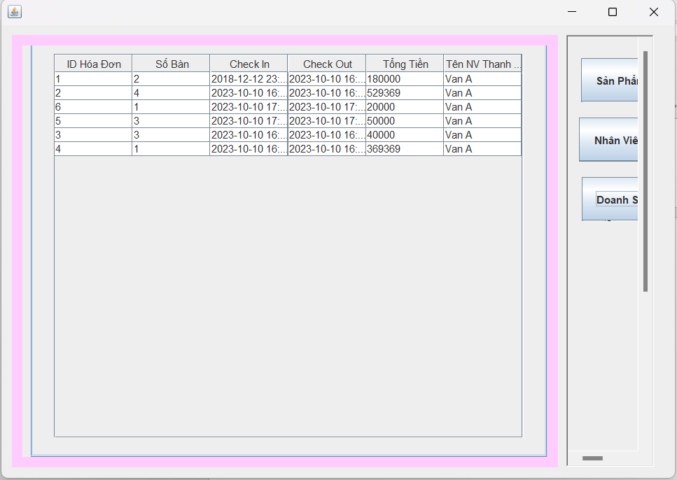Form HomeAdminFrame show Doanh Số

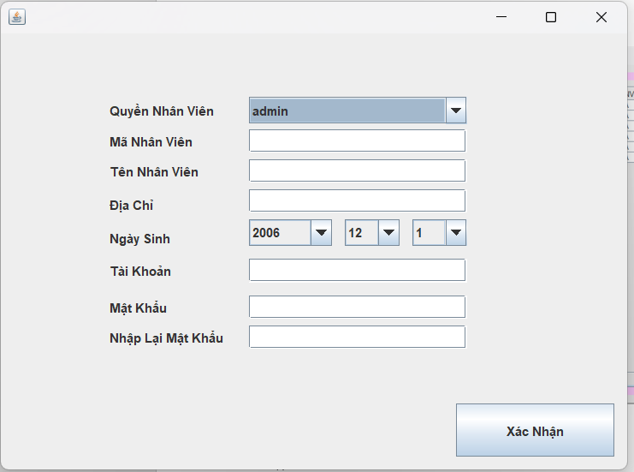Form Thêm Thông Tin Nhân Viên

Form Show Table

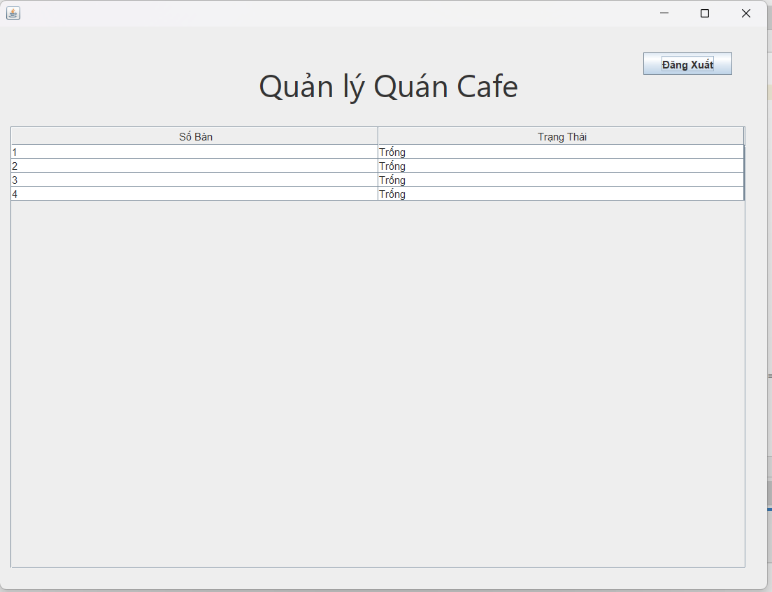

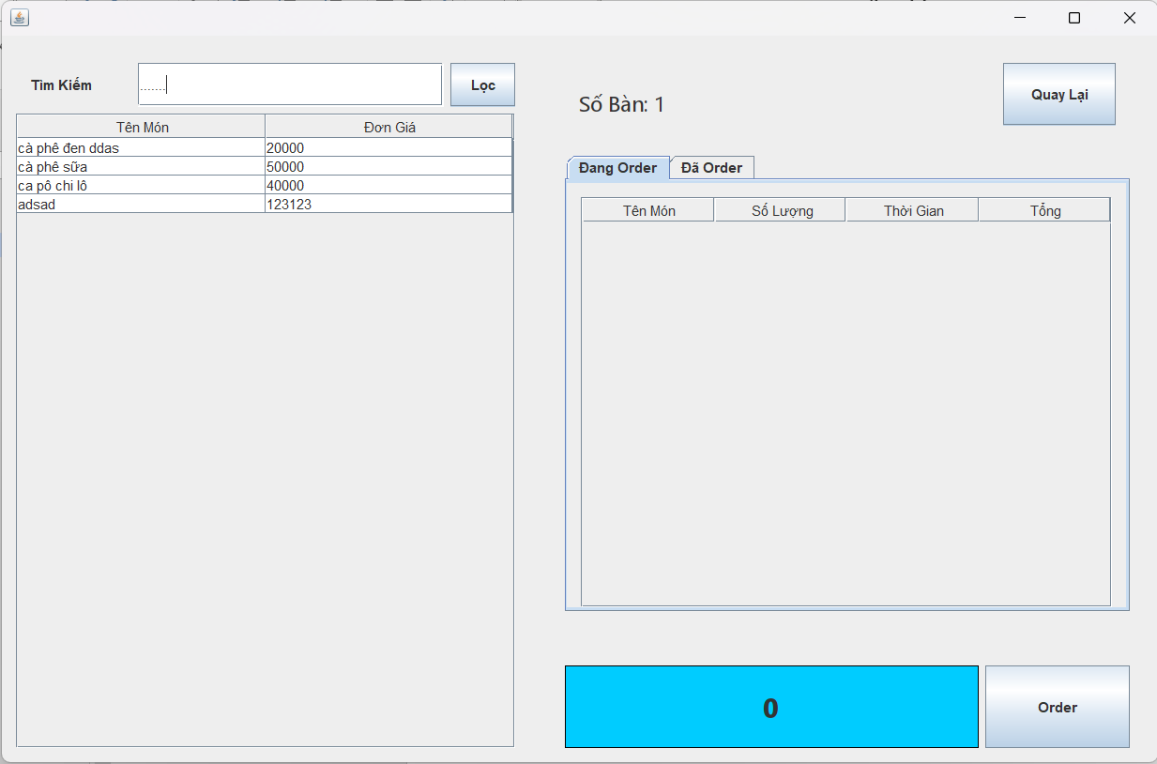Form Show Table Info

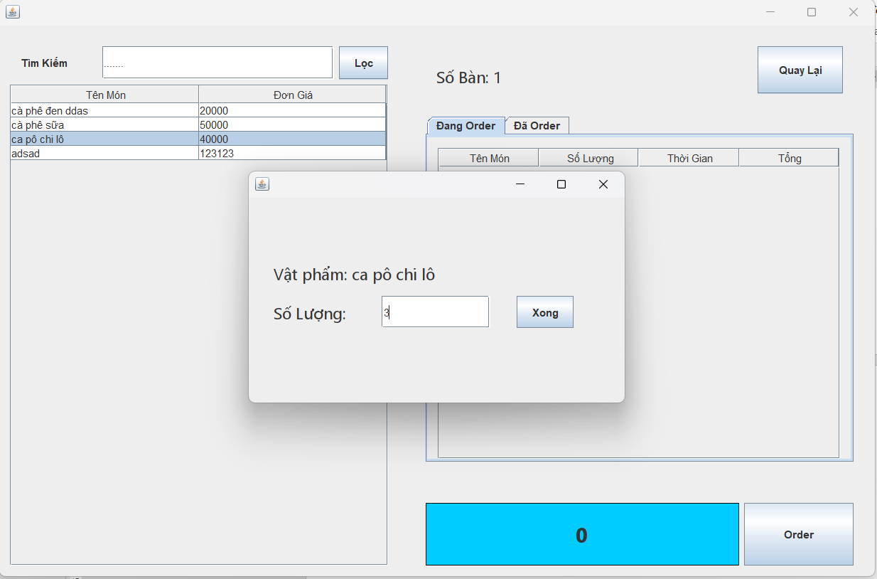Form chọn số lượng Order

# KẾT LUẬN

## Kết quả đạt được

Chương trình Quản lý tiệm cafe giúp cho việc tin học hóa trong cửa hàng cũng

như việc nhập xuất hàng hóa được tốt hơn, chính xác và khoa học hơn, làm tăng năng

suất và hiệu quả công việc. Trên cở sở giúp cho Lãnh đạo quản lý các hoạt động của

cửa hàng hóa một cách tự động hóa, tránh được những sai sót, những hạn chế mà cách

quản lý thủ công gây ra, đáp ứng được yêu cầu lãnh đạo, chỉ đạo của cấp trên trong mọi tình huống kịp thời nhất.

Hệ thống quản lý tiệm cafe hoàn thành tương đối tốt đáp ứng được nhu cầu cập nhật,

truy vấn thông tin nhanh chóng và giải quyết được việc tổ chức nhất quán CSDL trong

lưu trữ thông tin. Tuy nhiên, chương trình vẫn còn nhược điểm, thiếu sót cần được

hoàn thiện trong thời gian tới.

•Chương trình chưa thực sự đầy đủ các tính năng như mong muốn

+ Đạt được: Trong quá trình thực hiện bài thực tập này, em đã tìm hiểu được quy trình nghiệp vụ cũng như cách thức quản lý quán cafee và từ đó áp dụng vào xây dựng được chương trình demo với các chức năng phù hợp với việc quản lý quán cafee.

+ Hạn chế: Bên cạnh những phần đã làm được thì chương trình vẫn còn nhiều phần chưa tốt và chưa thực hiện được do khả năng hạn chế cũng như chưa có kinh nghiệm thực tế và kiến thức lập trình còn hạn chế, nên tính chuyên

nghiệp của chương trình chưa cao, bắt lỗi chưa kỹ ở một số chỗ và một số tính

năng chưa được tối ưu.

Do thời gian nghiên cứu còn hạn chế, nên việc nghiên cứu các vấn đề còn chưa

## Hướng phát triển

Xây dựng được chương trình quản lý thêm các dịch vụ phân loại khách hàng, quản lý về hạn sử dụng của sản phẩm, nhiều chương trình khuyến mại ,trang trí theo thời gian phù hợp.

Xây dựng hệ thống sao lưu, phục hồi dữ liệu khi có sự cố.

Tiếp tục nghiên cứu và trau dồi kiến thức, đặc biệt là cơ sở dữ liệu và kỹ thuật lập

trình để giải quyết các khuyết điểm trên.

Cần thêm các chức năng kiểm tra tính chính xác hệ thống một cách cụ thể và rõ ràng

hơn.

Mở rộng thêm một số chức năng quan trọng để người dùng hệ thống có thể

thực hiện công việc dễ dàng

.

# TÀI LIỆU THAM KHẢO

[XÂY DỰNG ỨNG DỤNG QUẢN LÝ QUÁN CÀ PHÊ BẰNG JAVA - COFFE STORE MANAGEMENT BY JAVA (phanxuanphong37.wixsite.com)](https://phanxuanphong37.wixsite.com/phongpx9x/post/x%C3%A2y-d%E1%BB%B1ng-%E1%BB%A9ng-d%E1%BB%A5ng-qu%E1%BA%A3n-l%C3%BD-qu%C3%A1n-c%C3%A0-ph%C3%AA-b%E1%BA%B1ng-java-coffe-store-management-by-java)